ỦY BAN NHÂN DÂN HUYỆN YÊN SƠN  Số: 60/TB-UBND | CỘNG HOÀ XÃ HỘI CHỦ NGHĨA VIỆT NAM  Độc lập - Tự do - Hạnh phúc  Yên Sơn, ngày 20 tháng 4 năm 2022

THÔNG BÁO
Kế hoạch tiếp nhận công chức huyện Yên Sơn 6 tháng đầu năm 2022

Căn cứ Luật Tổ chức chính quyền địa phương ngày 19/6/2015; Luật sửa đổi, bổ sung một số điều của Luật Tổ chức Chính phủ và Luật Tổ chức chính quyền địa phương ngày 22/11/2019;
Căn cứ Luật Cán bộ, công chức ngày 13/11/2008; Luật sửa đổi, bổ sung một số điều của Luật Cán bộ, công chức và Luật Viên chức ngày 25/11/2019;
Căn cứ Nghị định số 138/2020/NĐ-CP ngày 27/11/2020 của Chính phủ quy định về tuyển dụng, sử dụng và quản lý công chức;
Căn cứ Nghị định số 161/2018/NĐ-CP ngày 29/11/2018 của Chính phủ sửa đổi, bổ sung một số quy định về tuyển dụng công chức, viên chức, nâng ngạch công chức, thăng hạng viên chức và thực hiện chế độ hợp đồng một số loại công việc trong cơ quan hành chính nhà nước, đơn vị sự nghiệp công lập;
Căn cứ Quyết định số 03/2013/QĐ-UBND ngày 16/5/2013 của Ủy ban nhân dân tỉnh ban hành quy định về điều kiện, tiêu chuẩn, thủ tục tiếp nhận cán bộ, công chức, viên chức; chuyển công tác, biệt phái đối với viên chức thuộc thẩm quyền quản lý của các cơ quan, đơn vị;
Căn cứ Quyết định số 415/QĐ-UBND ngày 16/4/2022 của Chủ tịch Ủy ban nhân dân tỉnh Tuyên Quang về việc phê duyệt kế hoạch tiếp nhận công chức 6 tháng đầu năm 2022,
Ủy ban nhân dân huyện Yên Sơn thông báo kế hoạch tiếp nhận công chức 6 tháng đầu năm 2022, cụ thể như sau:

CHỈ TIÊU, ĐIỀU KIỆN, TIÊU CHUẨN TIẾP NHẬN
  - Số lượng chỉ tiêu tiếp nhận: 07 chỉ tiêu (Có biểu chi tiết kèm theo).

Tiêu chuẩn, điều kiện của người đăng ký dự tuyển:
- Đảm bảo đủ các điều kiện, tiêu chuẩn về chuyên môn, nghiệp vụ của vị trí việc làm cần tiếp nhận;
- Được sự nhất trí cho chuyển công tác của cơ quan, đơn vị có thẩm quyền theo phân cấp quản lý cán bộ, công chức, viên chức;

- Có sức khỏe tốt, có phẩm chất chính trị, phẩm chất đạo đức tốt, hoàn thành tốt nhiệm vụ được giao;
- Không trong thời gian xem xét kỷ luật hoặc đang bị thi hành quyết định kỷ luật của cơ quan có thẩm quyền, đang bị truy cứu trách nhiệm hình sự, đang chấp hành hoặc đã chấp hành xong bản án, quyết định về hình sự của Tòa án mà chưa được xóa án tích, đang bị áp dụng các biện pháp xử lý hành chính đưa vào cơ sở chữa bệnh, cơ sở giáo dục;
- Đối với viên chức dự tuyển vào làm công chức cấp huyện ngoài việc đảm bảo các điều kiện quy định trên còn phải đảm bảo các điều kiện, tiêu chuẩn theo quy định tại Điểm b, Khoản 1, Điều 10 Thông tư số 13/2010/TT-BNV ngày 30/12/2010 của Bộ Nội vụ.
- Đối với cán bộ, công chức cấp xã khi thực hiện xét chuyển thành công chức cấp huyện ngoài việc đảm bảo các điều kiện quy định trên còn phải đảm bảo điều kiện theo quy định tại khoản 3, Điều 25 Nghị định số 24/2010/NĐ-CP ngày 15/3/2010 của Chính phủ.

THÀNH PHẦN, THỜI GIAN, ĐỊA ĐIỂM TIẾP NHẬN HỒ SƠ
- Thành phần hồ sơ đăng ký dự tuyển
- Đơn đăng ký dự tuyển (theo mẫu 01, Ban hành kèm theo Quyết định số 03/2013/QĐ-UBND ngày 16/5/2013 của Ủy ban nhân dân tỉnh).
- Bản sơ yếu lý lịch theo mẫu 2C-BNV/2008 ban hành kèm theo Quyết định số 02/QĐ-BNV ngày 06/10/2008 của Bộ trưởng Bộ Nội vụ.
- Bản tự nhận xét, đánh giá quá trình công tác của người dự tuyển có xác nhận của cơ quan, đơn vị nơi đang công tác.
- Bản sao có chứng thực các văn bằng, chứng chỉ và kết quả học tập theo yêu cầu của vị trí dự tuyển;
đ) Giấy chứng nhận sức khỏe do cơ quan y tế có thẩm quyền cấp trong thời hạn 30 ngày, tính đến ngày nộp hồ sơ.
- Văn bản đồng ý cho chuyển công tác của cơ quan, đơn vị có thẩm quyền đang quản lý.
G) Phiếu lý lịch tư pháp có thời hạn 03 tháng tính đến ngày nộp hồ sơ.
Lưu ý: Thí sinh làm 02 bộ hồ sơ dự tuyển. Hồ sơ dự tuyển sẽ không trả lại.

Thời gian, địa điểm tiếp nhận hồ sơ
- Thời gian nhận hồ sơ: Từ ngày 20/4/2022 đến hết ngày 19/5/2022
(trong giờ hành chính).

- Địa điểm nhận hồ sơ: Cơ quan Tổ chức - Nội vụ huyện (địa chỉ: Thôn Trầm Ân, xã Thắng Quân, huyện Yên Sơn, tỉnh Tuyên Quang).
- Người được giao nhận hồ sơ: Bà Nguyễn Thị Liễu Hạnh, Chuyên viên Cơ quan Tổ chức - Nội vụ huyện; Số điện thoại liên hệ: 0207 3871 155.

TỔ CHỨC THỰC HIỆN
- Cơ quan Tổ chức - Nội vụ: Tổ chức việc tiếp nhận hồ sơ, tổng hợp, báo cáo chủ tịch Ủy ban nhân dân huyện theo quy định. Chủ trì, phối hợp với các cơ quan, đơn vị liên quan triển khai thực hiện các nội dung chỉ đạo của Ủy ban nhân dân huyện tại thông báo này.
- Văn phòng huyện: Thông báo công khai ít nhất 01 lần trên Báo Tuyên Quang, Cổng thông tin điện tử tỉnh Tuyên Quang và niêm yết công khai thông báo này tại trụ sở làm việc của Ủy ban nhân dân huyện.
- Trung tâm Văn hóa, Truyền thông và Thể thao huyện: Thông báo đầy đủ các nội dung tại thông báo này và đăng tải trên trang thông tin điện tử của huyện.
- Các Phòng Văn hóa và Thông tin, Phòng Tư pháp, Phòng Kinh tế và Hạ tầng, Phòng Nông nghiệp và PTNT, Phòng Giáo dục và Đào tạo, Phòng Tài nguyên và Môi trường: Phối hợp với Cơ quan Tổ chức - Nội vụ huyện triển khai thực hiện các nội dung theo Thông báo này.
Ủy ban nhân dân huyện trân trọng thông báo./.

Nơi nhận:  - UBND tỉnh  - Sở Nội vụ (báo cáo);  - Thường trực Huyện uỷ  - Thường trực HĐND huyện  - Chủ tịch, các PCT UBND huyện;  - Ủy ban nhân dân các huyện, thành phố;  - Chánh, Phó Văn phòng huyện;  - Cơ quan Tổ chức - Nội vụ huyện;  - Phòng Nông nghiệp và PTNT;  - Phòng Văn hóa và Thông tin;  - Phòng Tư pháp;  - Phòng Kinh tế và Hạ tầng;  - Phòng Tài nguyên và Môi trường;  - Phòng Giáo dục và Đào tạo;  - Trung tâm VH,TT&TT huyện;  - Lưu: VT, TCNV. | TM. ỦY BAN NHÂN DÂN CHỦ TỊCH  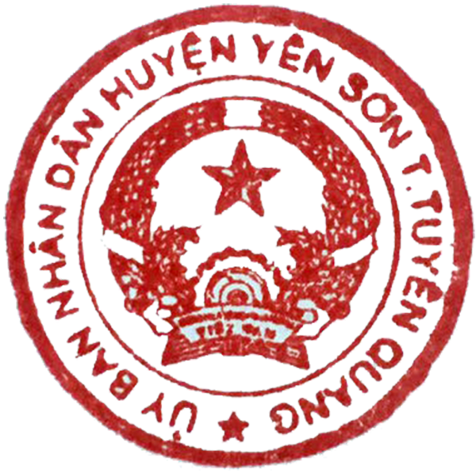  Nguyễn Hữu Phương

